Zhaxylyk Zhardemov, “Data Science & Machine Learning”

## **1. С помощью текстового редактора Vim создать файл с программой на Python, выводящей текст Hello, world!**

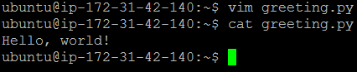

# Создал python файл “greeting.py” который выводящий на экран “Hello, world!”.

## **2. Запустить команду, определяющую число строк в файле.**

### 

# Запустил через “wc second.py -l” чтобы определять число строк в файле.

## **3. Создать еще один файл с командой на Python, выводящей текст Linear regression.**

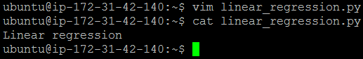

# Создал python файл “linear_regression.py” который выводящий на экран “Linear regression”.

## **4. Создать пользователя, обладающего возможностью выполнять действия от имени суперпользователя.**

### 

# Создал “superuser” пользователь, обладающего возможностью выполнять действия от имени суперпользователя через “root” пользователь, потом сделал “logout”.

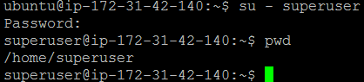

Затем попробывал зайти через новый sudo пользователь “superuser” и убедился что он работает через “pwd” команду чтобы увидет какая директория (потому что не знал как нужно было проверить).

## **5. * Создать группу developer, несколько пользователей, входящих в эту группу. Создать директорию для совместной работы. Сделать так, чтобы созданные одними пользователями файлы могли изменять другие пользователи этой группы.**

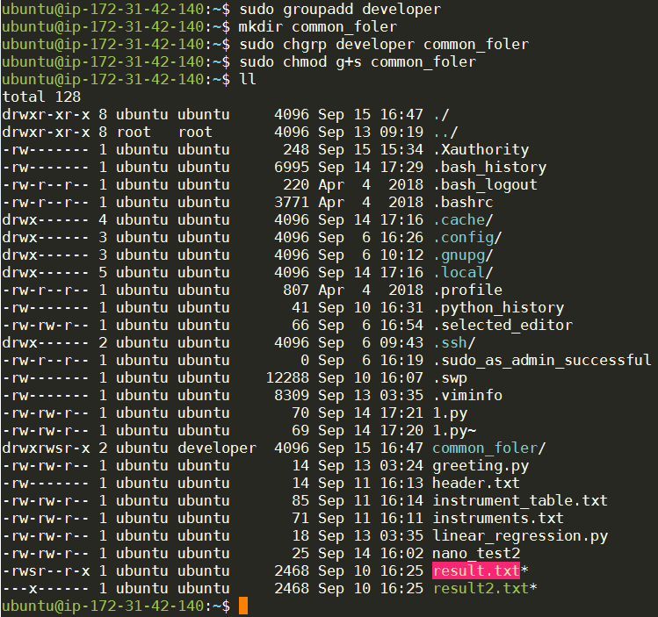

# Создал группу “developer”. Потом создал папку “common_folder” и изменил к группе “developer”. После этого изменил доступ к папке “common_folder” через chmod.

## **6. * Создать в директории для совместной работы поддиректорию для обмена файлами, но чтобы удалять файлы могли только их создатели.**

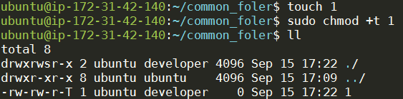

# Создал в папке “developer” файл “1” изменил через chmod чтобы могли только удалить их создатели.

## **7. * Создать директорию, в которой есть несколько файлов. Сделать так, чтобы открыть файлы можно только, зная имя файла, а через ls список файлов посмотреть нельзя.**

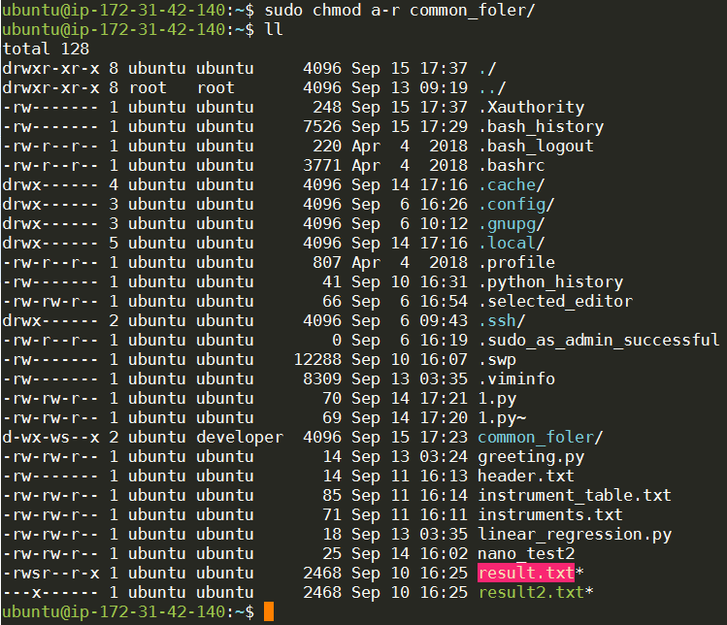

# К папке “common_folder” убрал чтение через chmod.